**PLAN DE CAPACIDAD DE SERVICIOS DE TECNOLOGÍA DE INFORMACIÓN**

**Instituto Departamental De Tránsito Del Quindío**

**Circasia, Quindío**

**2024**

**Control de Versiones**

|  |  |  |
| --- | --- | --- |
| **VERSIÓN** | **FECHA** | **CAMBIOS INTRODUCIDOS** |
| 2.0 | 09/06/2023 | Creación del Documento |

Índice de Contenido

**INTRODUCCIÓN** 5

**OBJETIVOS** 6

Objetivo General 6

Objetivos específicos 6

**GLOSARIO** 7

**CONCEPTO DE SERVICIO DE TI** 10

**CATÁLOGO DE SERVICIOS TI** 11

**FICHAS DE SERVICIO** 12

**DESCRIPCIÓN TÉCNICA DE LOS SERVICIOS TI** 24

**PROYECCIONES DE CAPACIDADES REQUERIDAS** 29

**CRECIMIENTO GENERADO POR NUEVOS PROYECTOS** 33

**PLAN DE CAPACIDADES** 34

**COMUNICACIÓN DEL PLAN DE CAPACIDAD** 35

Índice de Figuras

*Figura 1. Concepto de servicio TI 10*

*Figura 2. Elementos del catálogo de servicios TI 11*

*Figura 3. Ficha de servicio de internet 12*

*Figura 4. Ficha de servicio TI de Correo Institucional 13*

*Figura 5. Ficha de servicio TI página web 14*

*Figura 6. Ficha de servicio TI Ventanilla Única Virtual 15*

*Figura 7. Ficha de servicio TI Seguridad Perimetral 16*

*Figura 8. Ficha de servicio TI Backup 17*

*Figura 9. Ficha de servicio TI Publifinanzas 18*

*Figura 10. Ficha servicio TI Inventario 19*

*Figura 11. Ficha de servicio TI Impuesto Vehicular 20*

*Figura 12. Ficha de servicio TI RUNT 21*

*Figura 13. Ficha de servicio TI SIMIT 22*

*Figura 14. Ficha de servicio TI SIOT 23*

Índice de Tablas

*Tabla 1. Servicios TI de la Entidad 28*

*Tabla 2. Proyección de capacidades requeridas 32*

# **INTRODUCCIÓN**

La capacidad en TI (**Tecnología de la Información**) consiste en la habilidad de la empresa o entidad para movilizar e implantar los recursos basados en tecnologías de información, en combinación con otros recursos y capacidades. En estudios recientes se proponen definiciones que abarcan varios aspectos de la organización, la capacidad en tecnologías de información como la habilidad de una empresa para adquirir, implementar y aprovechar sus recursos en tecnologías de información en combinación con otros recursos, con el fin de lograr sus objetivos de negocio a través de la implementación de TI.

Estas definiciones presentan la capacidad en TI en función del objetivo de mejoramiento del negocio a través del aprovechamiento de las tecnologías de información. Lo cual implica la interrelación de elementos o recursos tecnológicos como la infraestructura de TI, las habilidades del recurso de TI y habilitadores intangibles de TI como activos de conocimiento y orientación al cliente.

Teniendo en cuenta lo anterior el Instituto Departamental de Tránsito del Quindío define, evalúa y da las pautas para monitorear en el siguiente documento la capacidad de servicios TI de la entidad, incluyendo los recursos tecnológicos y recursos humanos necesarios para brindar un buen servicio a la ciudadanía, apoyado siempre en los aplicativos y recursos tecnológicos que administra la Dirección.

# **OBJETIVOS**

## **Objetivo General**

Realizar un plan de capacidad de servicios TI, que evalué, administre y proyecte a futuro los recursos necesarios para una correcta prestación de los servicios apoyados en las Tecnologías de la Información y las Comunicaciones, que presta la entidad a la ciudadanía en general.

## **Objetivos específicos**

* Ayudar a identificar procesos de negocio poco eficientes con el uso de los recursos TI que tiene la entidad.
* Reducir costos de operación, ajustando la capacidad TI a la demanda de la ciudadanía.
* Ayudar a la entidad en el proceso de toma decisiones que influyan en la prestación de servicios que se le brinda a la comunidad.
* Brindar herramientas para identificar el alcance de la infraestructura y servicios actuales, con el fin de poder realizar una asignación adecuada de recursos a los proyectos nuevos que ejecute la dirección.

# **GLOSARIO**

* **Backup:** Una copia de seguridad o un duplicado de los datos que se hace para poder recuperarlos ante cualquier pérdida o incidente. Por lo tanto, las copias de seguridad forman una parte muy importante de la seguridad TIC de una entidad, ya que sin ellas una entidad podría quedarse sin sus datos
* **Firewall:**  También llamado cortafuegos, es un sistema cuya función es prevenir y proteger a nuestra red privada, de intrusiones o ataques de otras redes, bloqueándole el acceso. Permite el tráfico entrante y saliente que hay entre redes u ordenadores de una misma red
* **GB:** Un gigabyte es una unidad de almacenamiento de información.
* **Gestión de capacidad:** Garantiza que todos los servicios de TIC estén respaldados por una capacidad de procesamiento y almacenamiento suficiente y correctamente dimensionada.
* **Información:** Se refiere a toda comunicación o representación de conocimiento como datos, en cualquier forma, con inclusión de formas textuales, numéricas, gráficas, cartográficas, narrativas o audiovisuales, y en cualquier medio, ya sea magnético, en papel, en pantallas de computadoras, audiovisual u otro.
* **Hardware**: Representa los componentes físicos y tangibles de un sistema, es decir los componentes tangibles que pueden ser vistos y tocados.
* **Lan:** Una red local (también conocida habitualmente como red de área local o LAN) consiste en un grupo de ordenadores y otros dispositivos que se encuentran conectados entre sí a través de una red, encontrándose todos en una misma ubicación, ya sea dentro de una casa o una oficina.
* **Malware:** El término malware se refiere a un software o código malicioso que causa danos a los sistemas de información, daña los dispositivos, roba datos y siembra el caos. hay muchos tipos de malware entre los que se incluyen virus, troyanos, spyware, ransomware entre otros.
* **Mbps:** Significa Mega bits por segundo y generalmente se usa para medir las velocidades de descarga de Internet
* **Procesador:** También conocido como CPU por sus siglas (Central Processing Unit) es el componente más importante, esta unidad de procesamiento es la encargada de descifrar las instrucciones de un hardware, que todas las tareas se desarrollen en nuestro equipo y los códigos de los programas sean ejecutados sin problema.
* **phishing:** El phishing es un delito informático que tiene como objetivo robar información confidencial. Los estafadores se hacen pasar por grandes empresas u otras entidades de confianza para que les facilite voluntariamente sus datos de acceso a un sitio web o Información Personal.
* **Ram:** La memoria de acceso aleatorio (RAM) es su almacenamiento de datos a corto plazo del sistema. Almacena la información que usa de forma activa su computadora para que pueda acceder a ella de manera rápida. Cuanto más programa ejecute su sistema, más memoria necesitará.
* **Redes:** Es un término que se utiliza en informática para designar la conexión de nodos sin necesidad de una conexión física (cables).
* **Servidor:** Es un equipo diseñado para procesar solicitudes y entregar datos a otros ordenadores a los que podríamos llamar clientes. Esto se puede hacer a través de una red local o a través de Internet.
* **Software:** Permite administrar los recursos que necesita el sistema del computador para manejar los programas y aplicaciones. El software sirve como puente para que el usuario interactúe con el hardware a través de este.
* **Servidores:** Computador que responde peticiones o comandos de un computador cliente. El cliente y el servidor trabajan conjuntamente para llevar a cabo funciones de aplicaciones distribuidas. El servidor es el elemento que cumple con la colaboración en la arquitectura cliente-servidor.
* **spyware:** También denominado spybot, es un programa malicioso espía. Se trata de un malware, un tipo de software utilizado para recopilar información de un ordenador o dispositivo informático y transmitir la información a una entidad externa sin el permiso del dueño del ordenador.
* **TB:** Un terabyte es una Unidad de medida de la capacidad de memoria y de dispositivos de almacenamiento informático (disquete, disco duro CD-ROM,etc)
* **TI:** Tecnología Información
* **Virtualización:** Tecnologíaque utiliza el software para imitar las características del hardware y crear un sistema informático virtual. Esto permite a las organizaciones de TI ejecutar más de un sistema virtual con múltiples tareas, sistemas operativos y aplicaciones, en un solo servidor.
* **Web:** La palabra web (del inglés: ​ red, malla, telaraña, entramado) se referirse a: World Wide Web **(WWW**) sistema de documentos (o páginas web) interconectados por enlaces de hipertexto, disponibles en Internet.

# **CONCEPTO DE SERVICIO DE TI**

En la *figura 1*, se describen los elementos de las áreas que conforman el plan de capacidad TI, donde se ofrece una oferta de servicios desde el área de TI a través del catálogo de servicios TI, el cual agrupa una oferta de servicios TI para la entidad y los usuarios externos.

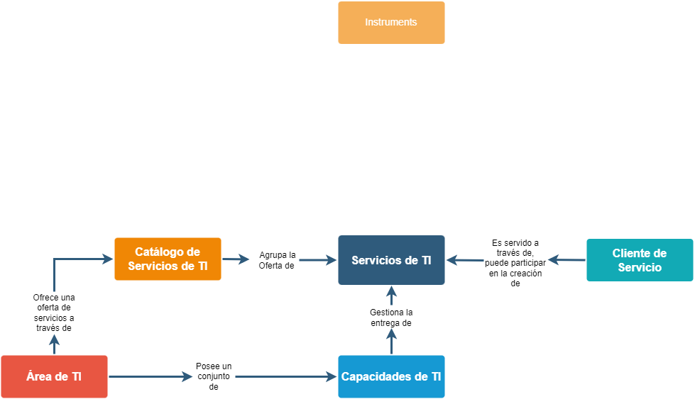

Figura 1. Concepto de servicio TI

Fuente: Autoría Propia

# **CATÁLOGO DE SERVICIOS TI**

Es la carta de navegación del área de tecnología de una organización, la cual define y delimita cuales son los servicios que actualmente se prestan, es decir, los servicios que se encuentran “operativos”.

Un Catálogo de Servicios de T.I como lo muestra la *figura 2* permite, estructurar, definir resultados, medir el alcance, posicionar, optimizar y crear nuevos servicios de cara a la satisfacción de las necesidades del cliente.

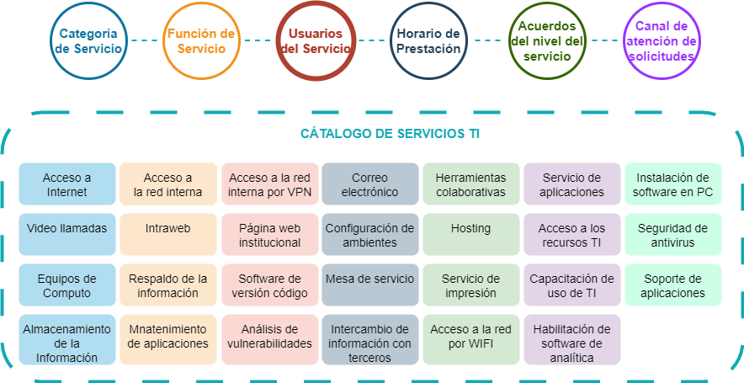

Figura 2. Elementos del catálogo de servicios TI

*Fuente: Autoría propia*

**Diagnóstico sobre las capacidades actuales de los servicios tecnológicos**

De acuerdo al catálogo de servicios tecnológicos del Instituto Departamental de Tránsito del Quindío y a sus fichas de servicio que se muestran a continuación se realiza el siguiente diagnóstico de capacidad TI de la entidad.

# **FICHAS DE SERVICIO**

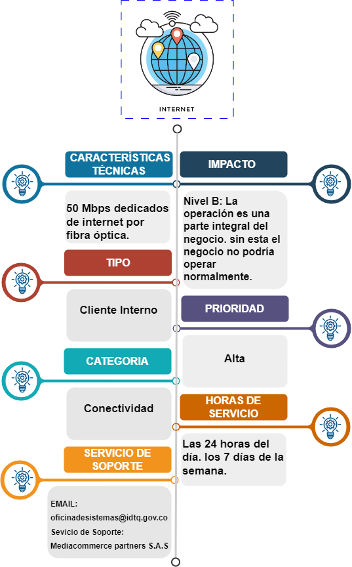

Figura 3. Ficha de servicio de internet

*Fuente: Autoría Propia*

La ficha representada en la *figura 3*, donde el servicio de internet permite a los usuarios conocer los procesos y estructuración organizacional de la entidad. a través de tecnología web, la divulgación de su gestión e interacción con la ciudadanía.

El funcionario y/o contratista solicita el servicio de internet mediante oficio dirigido a la oficina de sistemas.

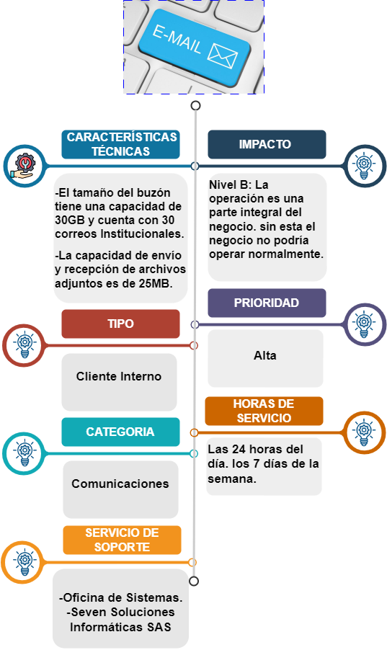

Figura 4. Ficha de servicio TI de Correo Institucional

*Fuente: Autoría Propia*

La *figura 4* describe la ficha de servicio TI del correo institucional, el cual permite a los usuarios de la entidad el intercambio de mensajes a través de una cuenta de correo electrónico institucional. que facilite el desarrollo de sus funciones. Aplica a todos los usuarios que tengan un vínculo con la entidad, funcionarios en todos los niveles (Carrera administrativa. Provisionales y de libre nombramiento y remoción).

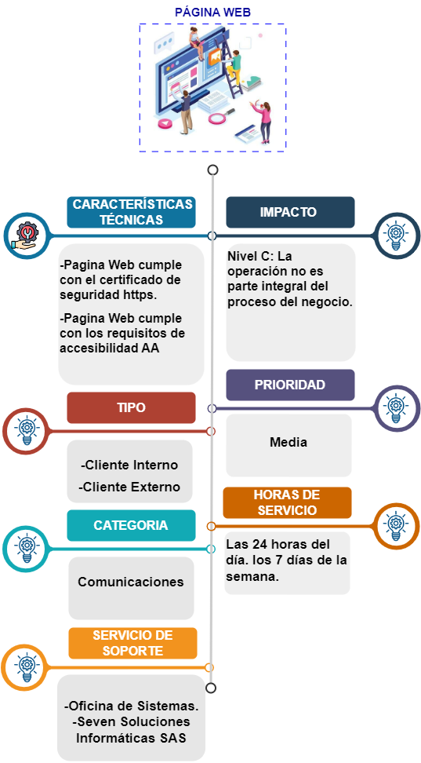

Figura 5. Ficha de servicio TI página web

*Fuente: Autoría Propia*

La *figura 5* describe la ficha de servicio TI de la página Web Institucional, la cual permite a los usuarios conocer los procesos y estructura organizacional del Instituto Departamental de Tránsito del Quindío. a través de tecnología web. la divulgación de su gestión e interacción con la ciudadanía.

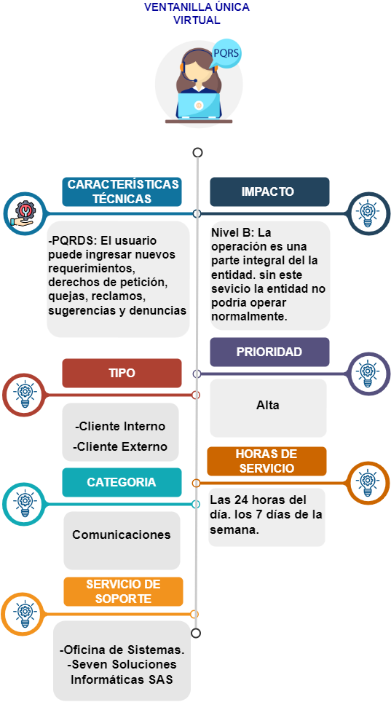

Figura 6. Ficha de servicio TI Ventanilla Única Virtual

*Fuente: Autoría Propia*

La *figura 6* describe la ficha de servicio TI de la ventanilla única virtual de la entidad, donde se pueden realizar algunos trámites y servicios dispuestos por la entidad para la ciudadanía. Donde el ciudadano puede realizar el seguimiento a sus requerimientos y recibirá. si así lo desea. notificación del estado de sus solicitudes vía correo electrónico.

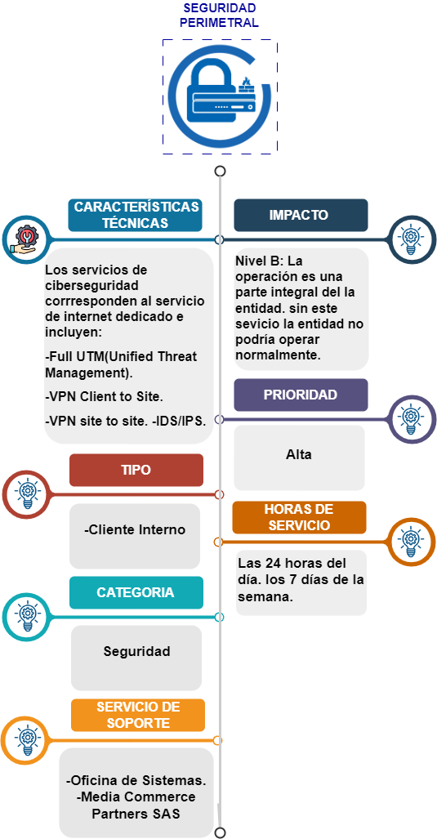

Figura 7. Ficha de servicio TI Seguridad Perimetral

*Fuente: Autoría Propia*

La *figura 7* describe la ficha de servicio TI de la seguridad perimetral de la entidad, la cual es un sistema destinado a proteger de intrusos el perímetro de la entidad. La seguridad perimetral corresponde a la integración de elementos y sistemas, tanto electrónicos​ como mecánicos, para la protección de perímetros físicos, detección de tentativas de intrusión y/o disuasión de intrusos en instalaciones especialmente sensibles.

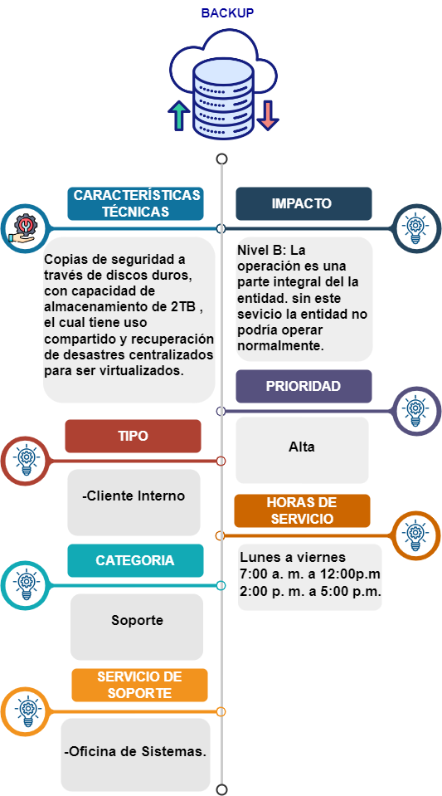

Figura 8. Ficha de servicio TI Backup

*Fuente: Autoría Propia*

La *figura 8* describe la ficha de servicio TI de los Backup del Instituto Departamental de Tránsito del Quindío a través de la oficina de sistemas ha identificado los procesos operativos o de misión crítica que se manejan a través de los diferentes aplicativos de la Entidad. los cuales son respaldados con copias de seguridad diaria. la frecuencia de estas copias fue establecida por la oficina de sistemas.

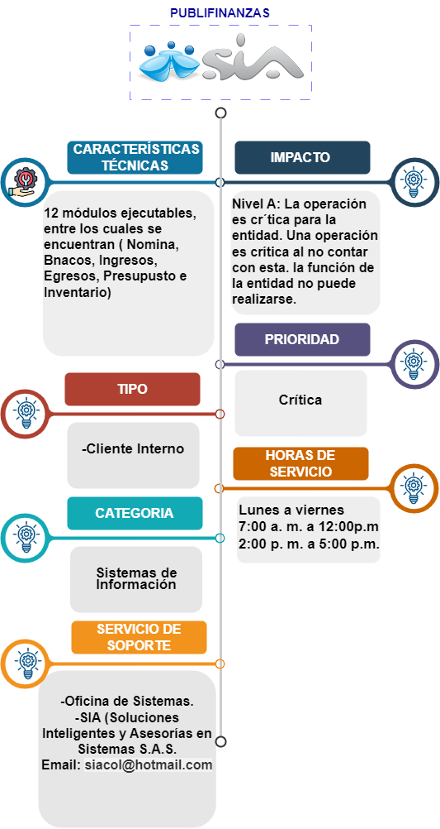

Figura 9. Ficha de servicio TI Publifinanzas

*Fuente: Autoría Propia*

La figura 9 describe la ficha de servicio TI del Software Financiero Público (Publi-Finanzas) es un software de fácil manejo con capacidad de integrar todos los módulos del área financiera de la entidad, proporcionando así confiabilidad y rapidez en el ingreso de la información, oportunidad y eficacia en la utilización de la misma. Esta actualizado a Normas Internacionales de Información Financiera NIIFs, realiza los Reportes en la Categoría Única De Información Del Presupuesto Ordinario -Cuipo, presenta en línea los informes en fase II a La Dirección de Información, Análisis y Reacción Inmediata DIARI de la Contraloría General en línea y genera los informes de CGN y CGR.

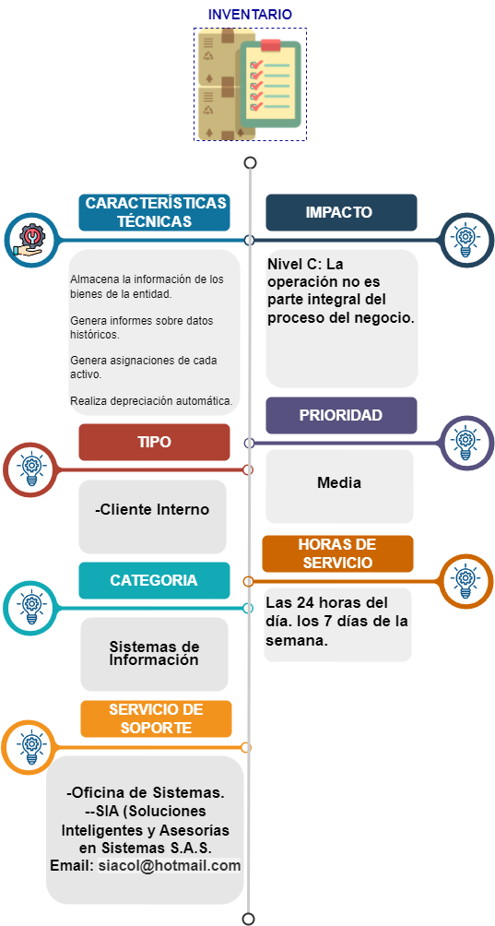

Figura 10. Ficha servicio TI Inventario

*Fuente: Autoría Propia*

La *figura 10* describe la ficha de servicio TI de la plataforma de inventarios de la entidad, la cual genera los siguientes reportes, integración con contabilidad y presupuesto, creación de entradas por compras, donaciones, prestamos, inventario inicial, informe de entradas por documento, proveedor y CRP, contabilización automática de la depreciación, manejo de bines inmuebles, muebles, consumo, intangibles, impresión de placas, integración inventarios con presupuesto y contabilidad.

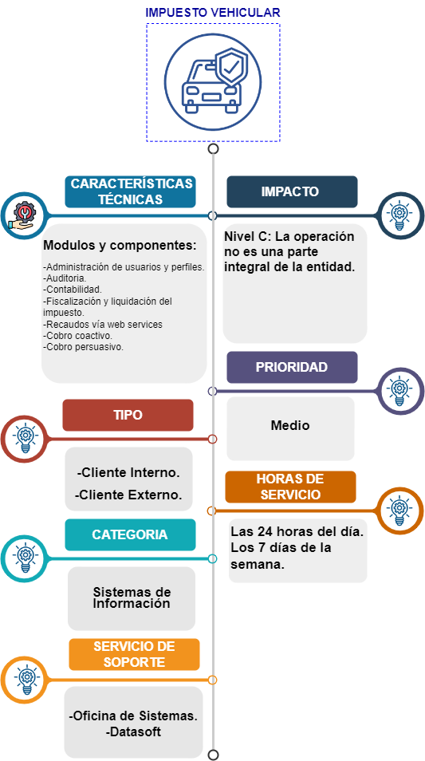

Figura 11. Ficha de servicio TI Impuesto Vehicular

*Fuente: Autoría Propia*

La *figura 11* describe la ficha de servicio TI, sobre el Impuesto Vehicular, el cual se realiza a través de la página web de la entidad. Este impuesto se realiza con la ayuda de la aplicación SISCAR, ayuda a administrar totalmente las rentas con esta plataforma tecnológica 100% web desde su determinación, fiscalización, liquidación. cobro y devolución de una manera integral, automatizando, su operatividad y optimizando en el recaudo de los impuestos. especies venales. “comparendos y estampillas.

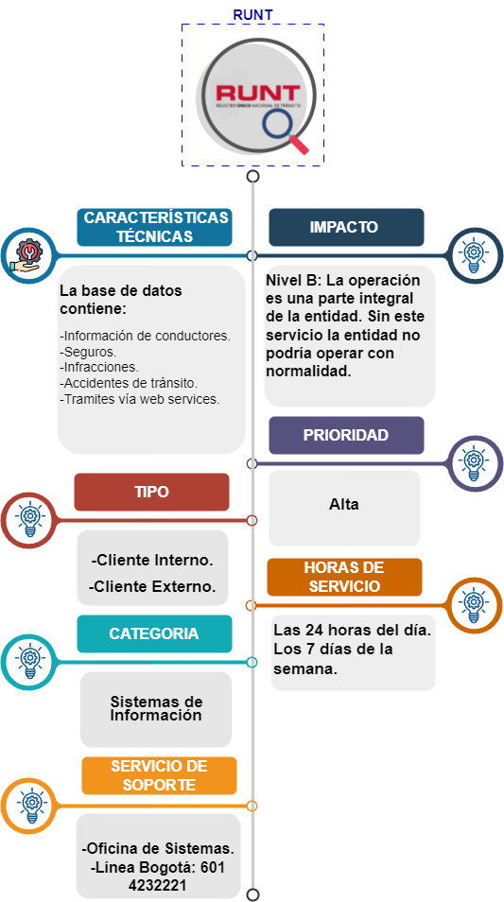

Figura 12. Ficha de servicio TI RUNT

*Fuente: Autoría Propia*

La *figura 12* describe la ficha de servicio TI del acceso a la plataforma del RUNT, desde la página web del Instituto Departamental de tránsito del Quindío, **El RUNT realiza de manera virtual tres procesos básicos:**valida información,autoriza la realización de un trámite por el organismo de tránsito y registra las actualizaciones de la información del trámite aprobado.

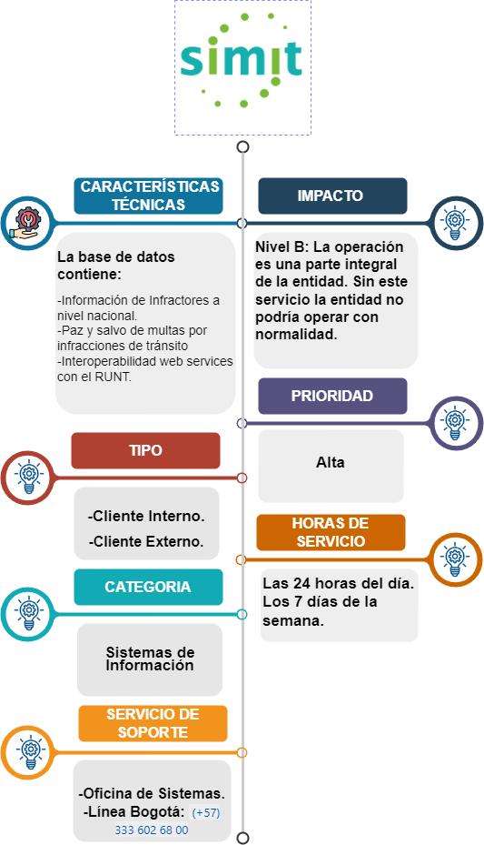

Figura 13. Ficha de servicio TI SIMIT

*Fuente: Autoría Propia*

La *figura 13* describe la ficha de servicio TI, de la plataforma SIMIT, con la cual se tiene un constante flujo de información ya que es el sistema que integra el registro de infractores a nivel nacional que impide la realización de trámites en los Organismos de Tránsito donde participe un infractor, en cualquier calidad, que no se encuentre a paz y salvo. La entidad envía toda la información de comparendos pagos resoluciones suspensiones mediante archivos planos, de igual forma el SIMIT envía al instituto información de validación de reportes.

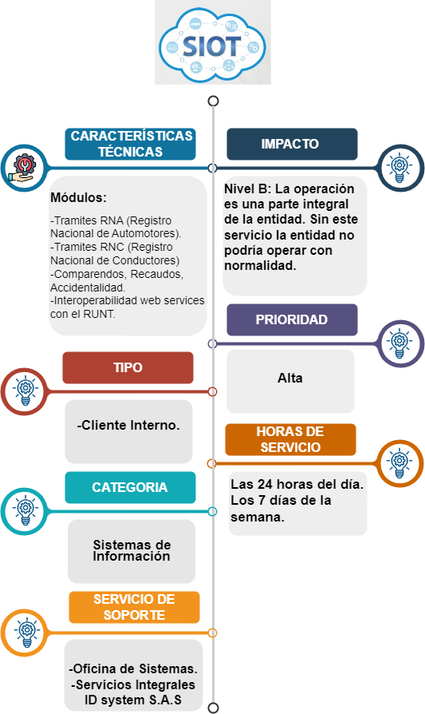

Figura 14. Ficha de servicio TI SIOT

*Fuente: Autoría Propia*

La *figura 14* describe la ficha de servicio TI, de la plataforma SIOT es el sistema de información de organismos de tránsito mediante el cual se registran los tramites de tránsito tanto de automotores como de conductores que sería **RNA** Y **RNC**, las multas por infracciones de tránsito y se lleva el proceso contravenciones de las mismas, se registra la accidentalidad y como también el registro de recaudo por concepto de trámites y multas.

# **DESCRIPCIÓN TÉCNICA DE LOS SERVICIOS TI**

|  |  |  |  |  |  |  |  |  |
| --- | --- | --- | --- | --- | --- | --- | --- | --- |
| Responsable | Proceso TI | Servicios Tecnológicos | Capacidad Técnica | Capacidad de procesamiento Actual | | Capacidad de almacenamiento Actual | Fortalezas | Debilidades |
| **#** | **%** | **%** |
| Oficina de sistemas | Servicio TI | Correo electrónico institucional | El tamaño del buzón tiene una capacidad de **30GB** y cuenta con **30 correos** institucionales activos.  La capacidad de envío y recepción de archivos adjuntos no puede superar el tamaño de **25MB.**  El administrador de los correos institucionales fue creado con el correo institucional **oficinadesistemas@idtq.gov.co** | 30 correos | 100% | 89% | Los correos institucionales se encuentran al 100% de asignación total de los 30 correos institucionales que tiene la entidad. | Eventualmente se presentan bloqueos o fallas de servicio para acceder al servicio de correo electrónico institucional. |
| Oficina de sistemas | Servicios TI | Página web | La página web de la entidad ([www.idtq.gov.co](http://www.idtq.gov.co)) la cual debe tener una capacidad de almacenamiento no menor a 100 GB, esto aplicara sobre el HOSTING. | 2.54GHz | 16.26% | 60% | Se encuentra en un servidor externo administrado por el proveedor Seven Soluciones Informáticas SAS. | Administración de súper usuario solo por el proveedor. |
| Oficina de sistemas | Servicios TI | PQRDS | * HP 200 G4 22 All-in-One PC Memoria RAM 12 GB * Sistema Operativo: Microsoft Windows 10 Pro de 64 Bits * Espacio de Almacenamiento: 1 disco duro ADATA SX8100NP (512 GB). | 12GB | 30% | 70% | Plataforma totalmente configurable.  Soporte con el proveedor rápido.  Almacenamiento suficiente para lo requerido por la entidad | Administración de súper usuario solo por el proveedor. |
| Tesorería | Servicios TI | Publifinanzas | * HP 200 G4 All – in -One PC * Memoria RAM 12 GB * Windows 10 Pro de 64 Bits Espacio de Almacenamiento: 1 disco duro de 512 GB | 12GB | 40% | 30% | Plataforma totalmente configurable.  Soporte con el proveedor rápido.  Almacenamiento más que suficiente para lo requerido por la entidad | Solo se accede a la administración de los módulos y el control y configuración solo por el proveedor. |
| Oficina de sistemas | Servicios TI | Servidor | HP DL 360 Gen10 S/NMXQ91701Z5.  -Procesador Intel Xeon-S 4110 8-Core (2.10Ghz/11Mb Cache).  2 Procesadores.  -Menoria Ram 32 GB Mínimo.  -Controladora de Discos: Tarjeta tipo Array, interfaz SAS/SATA, tecnología 12gb/s SAS – 6Gbps SATA, soporte mezcla de discos SAS y SATA, soporte de unidades de cinta SAS, memoria cache 2GB flash backed, PCI express 3.0, Raid 0, 5, 6, 10, 50, 60, 1 ADM, soporte de modo mezclado (Discos Raid lógicos y discos físicos en HBA simultáneamente), detectar posibles fallas previsibles en los discos, escaneo de superficie de los discos en background.  -Dos discos de 1.2 TB de capacidad, tipo Hot Pluggable, interfaz SAS, 12Gbps, 10KRPM, Tamaño SFF 2.5”  -Tarjeta de red 10/100/1000 de 4 puertos.  -Unidad óptica 9.5mm SATA DVD-RW  -Dos fuentes de alimentación de 500w tipo hot pluggable.  -Combo teclado y mouse de la misma marca del servidor, conexión USB. | 32GB | 70% | 10% | El servidor cuenta con las características suficientes para soportar los servicios de respaldo para la entidad, de igual manera cuanta con sistema de virtualización, que optimiza los recursos para los servicios financieros, inventarios, servicios publifinanzas. | El principal problema es el poco almacenamiento en disco, fue necesario instalar discos externos para lograr más capacidad de almacenamiento. |
| Oficina de sistemas | Servicios TI | Internet | * Red LAN unificada * o corporativa y con una topología definida en estrella extendida. * Conexión canal dedicado en fibra óptica. * Velocidad de conexión de 50 Mbps dedicados. * Sistema de Firewall de seguridad SonicWall, el cual asigna restricciones a equipos de cómputo y la gestión se realiza a través de la consola usando la nube. | 50 puntos de red (Voz y Datos) | N/A | N/A | Sistema totalmente administrable por equipo de cómputo conectado a la red  Puntos de red marcados en sitio y cada área. | La entidad tuvo un cambio en la velocidad del internet, pasando de 20 Mbps a 50 Mbps, siendo un limitante para la navegación y acceso a internet.  Restricciones en el uso de navegación por los usuarios. |
| Oficina de sistemas. | Servicios TI | Copia de seguridad | * Procesador: Intel(R) Core(TM) i5-8400 CPU @ 2.80GHz (architecture: x64; 2808 MHz) * Memoria RAM: 8GB * Software de administración: Operating system: Microsoft Windows 10 Pro (version 10.0.19044; build ) * Discos Duros: WDC WD10EZEX-08WN4A0 (931.5 GB) | 8GB | 10% | 15% | Copias de seguridad a través de discos duros, con capacidad de almacenamiento de 2TB, el cual tiene uso compartido y recuperación de desastres centralizados para ser virtualizados. | La oficina de sistemas no cuenta con un centro de almacenamiento para copias de seguridad como las NAS. |
| Oficina de sistemas. | Servicios TI | Ventanilla única virtual | * HP 200 G4 22 All-in-One PC Memoria RAM 12 GB * Sistema Operativo: Microsoft Windows 10 Pro de 64 Bits * Espacio de Almacenamiento: 1 disco duro ADATA SX8100NP (512 GB). | 12GB | 30% | 70% | Plataforma totalmente configurable.  Soporte con el proveedor rápido.  Almacenamiento más que suficiente para lo requerido por la entidad | Administración de súper usuario solo por el proveedor. |

Tabla 1. Servicios TI de la Entidad

*Fuente: Autoría propia*

# **PROYECCIONES DE CAPACIDADES REQUERIDAS**

|  |  |  |  |  |  |  |  |  |  |  |  |
| --- | --- | --- | --- | --- | --- | --- | --- | --- | --- | --- | --- |
| Responsable | Proceso TI | Servicios Tecnológicos | Capacidad Técnica | Procesamiento | | | | Almacenamiento | | | |
| **Proyección de crecimiento anual** | | **Proyección de crecimiento bianual** | | **Proyección de crecimiento anual** | | **Proyección de crecimiento bianual** | |
| **#** | **%** | **#** | **%** | **#** | **%** | **#** | **%** |
| Oficina de sistemas | Servicio TI | Correo electrónico institucional | El tamaño del buzón tiene una capacidad de **30GB** y cuenta con **30 correos** institucionales activos.  La capacidad de envío y recepción de archivos adjuntos no puede superar el tamaño de **25MB.**  El administrador de los correos institucionales fue creado con el correo institucional **oficinadesistemas@idtq.gov.co** | 10 | 10% | 20 | 20% | 30GB x correo | 0% | 40GB x correo | 1.6% |
| Oficina de sistemas | Servicios TI | Página web | La página web de la entidad ([www.idtq.gov.co](http://www.idtq.gov.co)) la cual debe tener una capacidad de almacenamiento no menor a 100 GB, esto aplicara sobre el HOSTING. | 8GB | 40% | 16GB | 80% | 0GB | 0% | 0GB | 0% |
| Oficina de sistemas | Servicios TI | PQRDS | * HP 200 G4 22 All-in-One PC Memoria RAM 12 GB * Sistema Operativo: Microsoft Windows 10 Pro de 64 Bits   Espacio de Almacenamiento: 1 disco duro ADATA SX8100NP (512 GB). | 8GB | 30% | 12GB | 100% | 0GB | 0% | 0GB | 0% |
| Tesorería | Servicios TI | Publifinanzas | * HP 200 G4 All – in -One PC * Memoria RAM 12 GB   Windows 10 Pro de 64 Bits Espacio de Almacenamiento: 1 disco duro de 512 GB | 8GB | 30% | 12GB | 100% | 0GB | 0% | 0GB | 0% |
| Oficina de sistemas | Servicios TI | Servidor | HP DL 360 Gen10 S/NMXQ91701Z5.  -Procesador Intel Xeon-S 4110 8-Core (2.10Ghz/11Mb Cache).  2 Procesadores.  -Menoria Ram 32 GB Mínimo.  -Controladora de Discos: Tarjeta tipo Array, interfaz SAS/SATA, tecnología 12gb/s SAS – 6Gbps SATA, soporte mezcla de discos SAS y SATA, soporte de unidades de cinta SAS, memoria cache 2GB flash backed, PCI express 3.0, Raid 0, 5, 6, 10, 50, 60, 1 ADM, soporte de modo mezclado (Discos Raid lógicos y discos físicos en HBA simultáneamente), detectar posibles fallas previsibles en los discos, escaneo de superficie de los discos en background.  -Dos discos de 1.2 TB de capacidad, tipo Hot Pluggable, interfaz SAS, 12Gbps, 10KRPM, Tamaño SFF 2.5”  -Tarjeta de red 10/100/1000 de 4 puertos.  -Unidad óptica 9.5mm SATA DVD-RW  -Dos fuentes de alimentación de 500w tipo hot pluggable.  -Combo teclado y mouse de la misma marca del servidor, conexión USB. | 4GB | 100%  (Cambio de servidor) | 32GB | 40% | 1TB | 30% | 2.4TB | 60% |
| Oficina de sistemas | Servicios TI | Internet | * Red LAN unificada o corporativa y con una topología definida en estrella extendida. * Conexión canal dedicado en fibra óptica. * Velocidad de conexión de 50 Mbps dedicados.   Sistema de Firewall de seguridad SonicWall, el cual asigna restricciones a equipos de cómputo y la gestión se realiza a través de la consola usando la nube. | 25 puntos de red (Voz y Datos) | 50% | 25 puntos de red (Voz y Datos) | 50% | N/A | N/A | N/A | N/A |
| Oficina de sistemas. | Servicios TI | Copia de seguridad (Discos duros externos) | * Procesador: Intel(R) Core(TM) i5-8400 CPU @ 2.80GHz (architecture: x64; 2808 MHz) * Memoria RAM: 8GB * Software de administration: Operating system: Microsoft Windows 10 Pro (version 10.0.19044; build)   Discos Duros: WDC WD10EZEX-08WN4A0 (931.5 GB). | N/A | N/A | N/A | N/A | 1TB | 30% | 2TB | 100% |
| Oficina de sistemas. | Servicios TI | Ventanilla única virtual | * HP 200 G4 22 All-in-One PC Memoria RAM 12 GB * Sistema Operativo: Microsoft Windows 10 Pro de 64 Bits * Espacio de Almacenamiento: 1 disco duro ADATA SX8100NP (512 GB). | 0GB | 0% | 12GB | 100% | 0GB | 0% | 0GB | 0% |

Tabla 2. Proyección de capacidades requeridas

*Fuente: Autoría propia*

En la *Tabla 2*, se describen las proyecciones de las capacidades de TI de la entidad las cuales se realizaron bianuales, debido a los recursos financiero de la entidad, ante el mejoramiento de la infraestructura tecnológica.

El servicio de peticiones, quejas, reclamos y denuncias al igual que la Ventanilla única virtual, corren bajo el mismo servidor, el cual es administrado por la entidad, de esta manera se tiene un control directo de dichas plataformas y servicios.

# **CRECIMIENTO GENERADO POR NUEVOS PROYECTOS**

El Instituto Departamental de Transito del Quindío cuenta con 4 rubros de inversión, dentro del proyecto denominado en el plan operativo anual de inversión (POAI) como: **Implementación del programa de seguridad vial en el Departamento del Quindío "TU Y YO POR LA SEGURIDAD VIAL"** desde los cuales se soporta el crecimiento tecnológico de la entidad, se contrata el talento humano y la compra de nuevos equipos tecnológicos para fortalecer el crecimiento de la infraestructura de tecnología de información, además de eso se cumple con las metas del plan de desarrollo “Tú y Yo Somos Quindío 2020-2023” y en general se apoya al crecimiento y el desarrollo de las metas propuestas por la entidad.

Los rubros presupuestales de proyectos de inversión que maneja la entidad son los siguientes:

|  |  |  |  |
| --- | --- | --- | --- |
| Nombre del Proyecto | Rubro Presupuestal | Apropiación Presupuestal | Actividades |
| Implementación del programa de seguridad vial en el Departamento del Quindío “TU Y YO POR LA SEGURIDAD VIAL" | 2.3.5.02.09.2409009.91134_1 | $ 26.791.548 | Estrategia de movilidad saludable, segura y sostenible implementada. |
| 2.3.5.02.09.2409022.91134_1 | $ 26.250.000 | Programa de formación cultural de la seguridad en la vía implementado. |
| 2.3.5.02.09.2409014.91134_1 | $ 15.750567 | Programa de control y atención del tránsito y el transporte implementado. |
| 2.3.5.02.09.2409039.91134_1 | $ 50.140.535 | Programa de Señalización y Demarcación en los municipios y vías de jurisdicción del IDTQ Implementado. |
| Total | | **$ 118.932.650** |  |

# 

# **PLAN DE CAPACIDADES**

Con el plan de capacidades TI, teniendo en cuenta que es un servicio TI brindado a las diferentes áreas del Instituto Departamental de Tránsito del Quindío, donde se asume por parte del proveedor del servicio la complejidad relacionada con la ejecución de actividades requeridas, la gestión de recursos y los riesgos derivados, además busca que todos los servicios de TI se vean respaldados por una capacidad de proceso y almacenamiento suficiente y correctamente dimensionado.

De esta forma se garantiza que aquellos activos que soportan los procesos críticos se tengan con una capacidad suficiente para poder llevar a cabo sus funciones y servir de apoyo, también determinar con anticipación las necesidades de ampliación de servicios tecnológicos y aplicativos de la entidad.

Es necesario incluir dentro del presupuesto de inversión, proyectos para el mejoramiento de la infraestructura tecnológica y de servicios TI para la entidad, cumpliendo con las metas propuestas dentro del plan de desarrollo.

# **COMUNICACIÓN DEL PLAN DE CAPACIDAD**

El plan de comunicación del plan de capacidad TI se asegura de que las personas involucradas con la planificación TI de la entidad, se encuentren totalmente informados sobre la situación actual y las necesidades que tiene en materia de infraestructura tecnológica y recursos humanos la entidad.

|  |  |  |
| --- | --- | --- |
| **ELABORÓ** | **REVISÓ** | **APROBÓ** |
| Nombre: Bryan Johann Aranzazu Medina  Cargo: Ingeniero Contratista  Fecha: 09-06-2023 | Nombre: Jorge Mauricio Pardo Ruiz  Cargo: PU Oficina Sistemas  Fecha: 13-06-2023 | Nombre: Jorge Mauricio Pardo Ruiz  Cargo: PU Oficina Sistemas  Fecha: 13-06-2023 |